百度贴吧

系统设计报告
2019.5.5
夏辉 谷恪忱 黄兆翔 马宏涛

目录
（自动生成）

问题定义
随着我国开始全面步入第四次以围绕人工智能、云计算、大数据为主的信息工业革命时代，了解一款通用的用于分享个人信息并号召大家参与讨论的论坛类应用的制作流程非常有必要，鉴于此，我们小组选择了模仿百度贴吧安卓端APP进行系统设计。我们主要关注的核心业务是能否保证用户正常发帖，并与他人共享，让人能浏览帖子信息并讨论。

系统分解

安卓端
系统结构图：
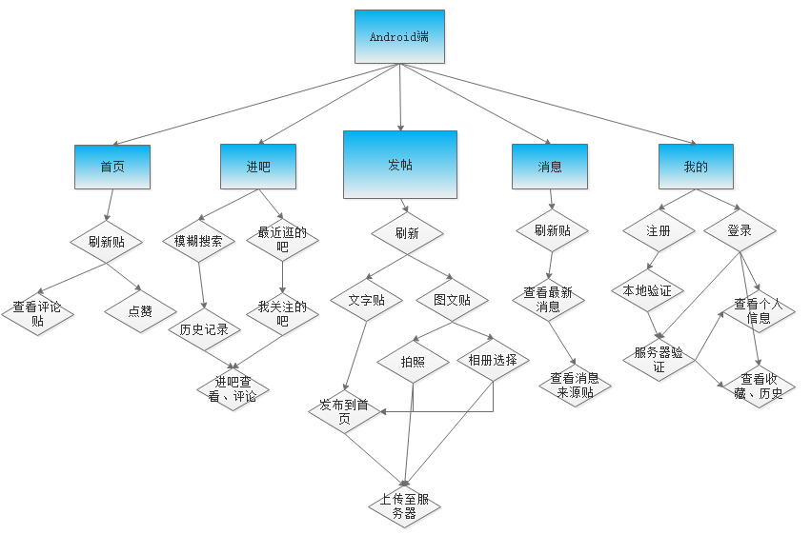
UML组件图
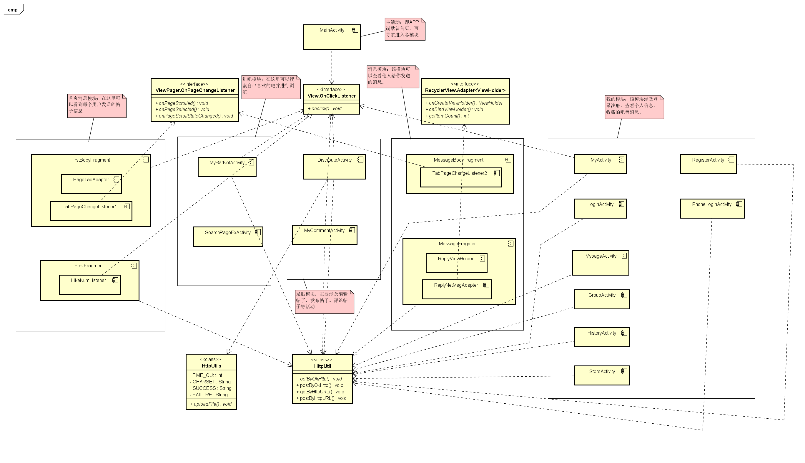

主活动：
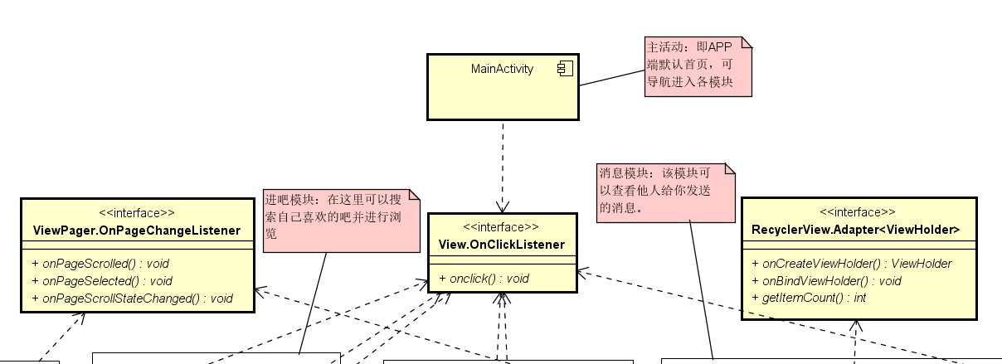
功能：导航页，默认进入首页模块，可通过该活动访问各模块界面。
提供的服务：转换Bean为可序列化对象接口，底部导航栏更换模块接口。
使用的服务：点击触发事件接口、网络请求接口、上传文件帖子接口。

首页模块：
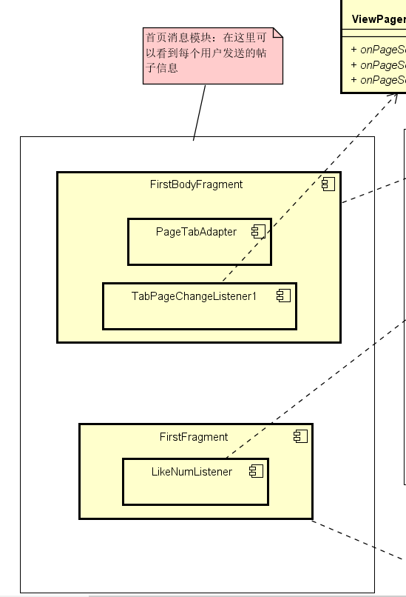
功能：展示帖子消息的主要碎片，可以。
提供的服务：上传帖子接口，并添加至碎片。
使用的服务：点击触发事件接口、网络请求接口。

进吧模块：
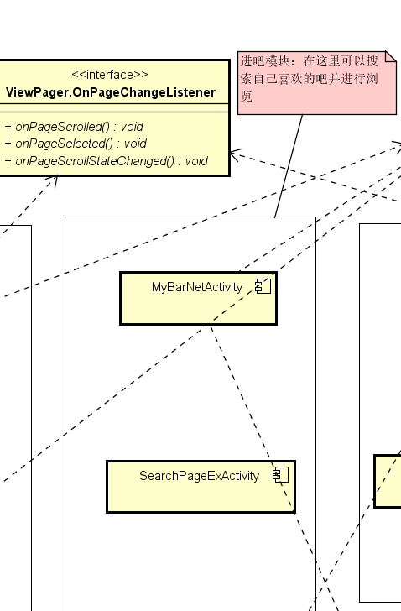
功能：搜索吧，显示结果，并进入该吧。
提供的服务：搜索接口。
使用的服务：点击触发事件接口、网络请求接口、本地数据库接口。

发帖模块：
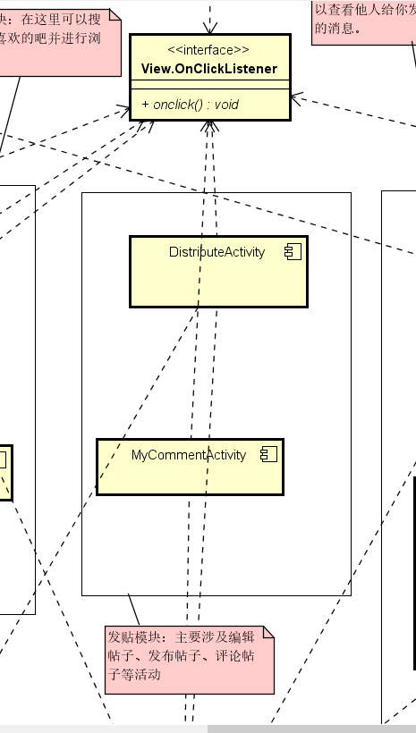
功能：编辑发帖，可从相册选择图片发布图文贴。
提供的服务：判断手机是否有SD卡方法。
使用的服务：点击触发事件接口、调用系统相册接口。

消息模块：
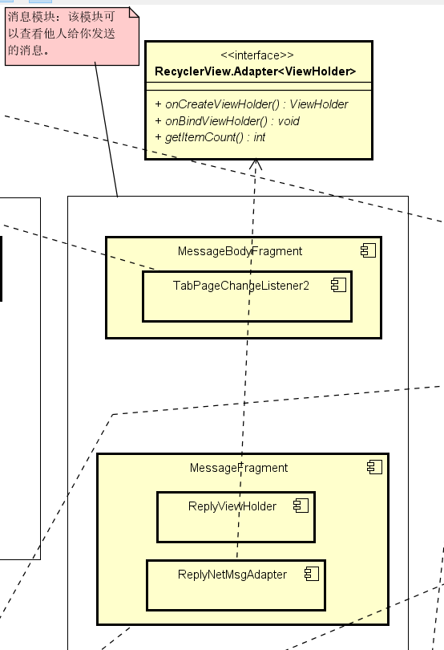
功能：查看他人发送给用户的信息。
提供的服务：无。
使用的服务：点击触发事件接口，网络请求接口。

我的模块：
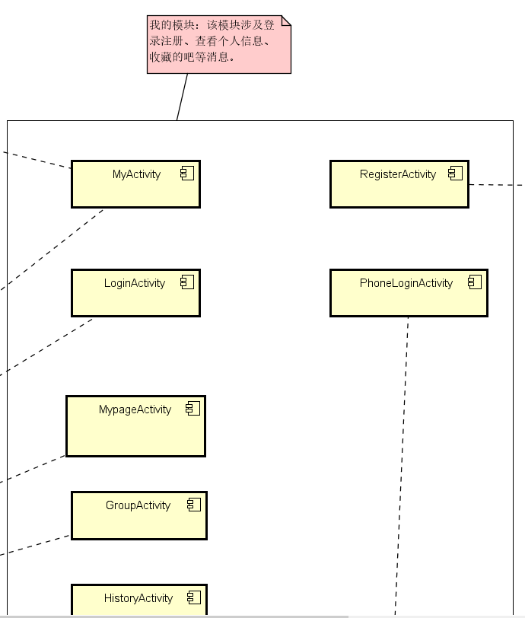
功能：登录注册、查看个人消息、查看浏览历史、收藏等。
提供的服务：无。
使用的服务：点击触发事件接口、网络请求接口、第三方短信验证接口。

模块（子系统）描述
主活动导航：
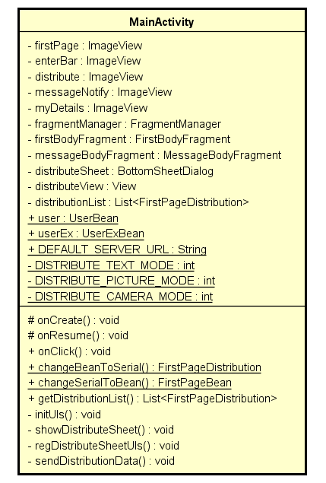
属性说明：
firstPage---首页图标
enterBar---进吧图标
distribute---发帖图标
messageNotify---消息图标
myDetails---我的图标
fragmentManager---碎片管理者（用于管理碎片UI的左右滑动切换）
firstBodyFragment---首页模块碎片
messageBodyFragment---消息模块碎片
distributeSheet---底部发帖对话框
distributeView---发帖对话框主视图
distributionList---存储发帖信息的列表
user---用于存储用户登录信息的Session
userEx---可用于网络传输的加强用户信息Session

方法作用：
onCreate()---创建活动实例，处理初始化UI逻辑
onResume()---处理从别的活动后恢复的回调逻辑
onClick()---处理UI响应事件逻辑
changeBeanToSerial()---将Java Bean转化为可序列化对象，能在活动碎片间相互传递
changeSerialToBean()---将可序列化的对象转化为Java Bean，用户网络请求
getDistibutionLlist()---为其他碎片提供最新的帖子消息列表
showDistributeSheet()---显示发帖表单（用于选择发帖种类）
regDistributeSheetUIs()---注册设置发帖表单UI控件的响应逻辑
sendDistributionData()---向服务器发送最新帖子的数据

首页模块：
说明：该模块方法的参数都省略。
首页帖子消息的实体类主要为：FirstPageBean与FirstPageDistribution。
其主要字段属性与方法见下图：
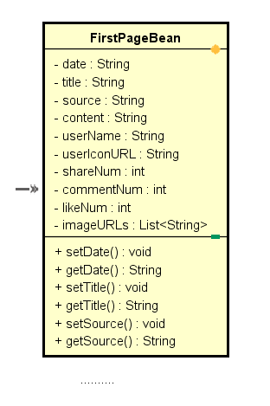
属性含义：
date—发帖的具体时间
title—发帖标题
source—来源
content—发帖文字内容
userName—用户名
userIconURL—发帖用户图像
shareNum—分享数
commentNum—评论数
likeNum—点赞数
imageURLs—发帖图片字符串列表
方法作用：
setXxx()方法---设置属性值
getXxx()方法---获取属性值

FirstPageDistribution与FirstPageBean的字段属性完全相同，唯一不同的是实现了了Serializable接口，这里不再赘述。

首页滑动基于碎片FirstBodyFragment,该类的主要属性和方法如下：

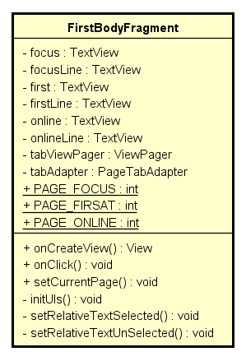
属性含义：
focus—关注模块
foucesLine—关注模块下划线
first—首页
firstLine—首页模块下划线
online—直播
onlineLine—直播模块下划线
tabViewPager—滑动器
tabAdapter—滑动适配器

方法说明：
onCreateView()---用于创建加载XML文件标签对应的UI界面
onClick()---设置了点击触发事件响应
setCurrentPage()---设置碎片当前所在页数
initUIs()---初始化UI控件并设置必要属性
setRelativeTextSelected()---设置文字具有下滑线选中
setRelativeTextUnSelected()---取消文字下划线选中

首页帖子消息的刷新显示基于碎片FirstFragment，该类的主要属性和方法如下：
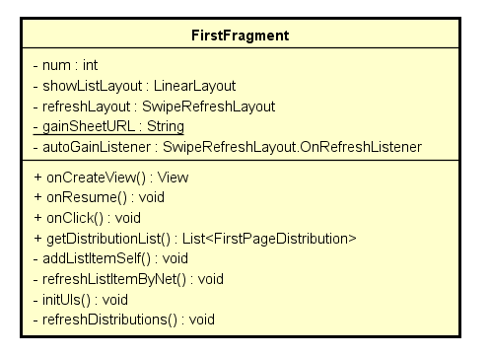
属性含义：
num---要显示的帖子数量
showListLayout---显示帖子列表的垂直布局
refreshLayout---刷新帖子信息的布局
gainSheetURL---帖子的URL地址
autoGainListenter---设置响应刷新事件的监听

方法作用：
onCreateView()---用于创建加载XML文件标签对应的UI界面
onClick()---设置了点击触发事件响应
onResume()---设置了在碎片被重新唤起时获取最新帖子列表的逻辑
getDistributionList()---获取来自主活动的最新帖子信息
addListItemSelf()---将获取的最新帖子信息重新加载至碎片自身
refreshListItemByNet()---开辟线程调用refreshDistibutions()方法刷新帖子信息
iniUIs()---初始化碎片UI控件
refreshDistributions()---封装刷新帖子的逻辑与refreshListItemByNet()方法配合使用

通过调用getDistributionList方法，可以获取MainAcitivity方法的distributionList，并获取最新帖子数据。

发贴模块：
说明：该模块方法的参数都省略。
选择帖子种类、编辑帖子、选择照片主要使用的类：DistributeActivity与PhotoUtils。
其中发帖活动类DistributeActivity的主要属性与方法如下：
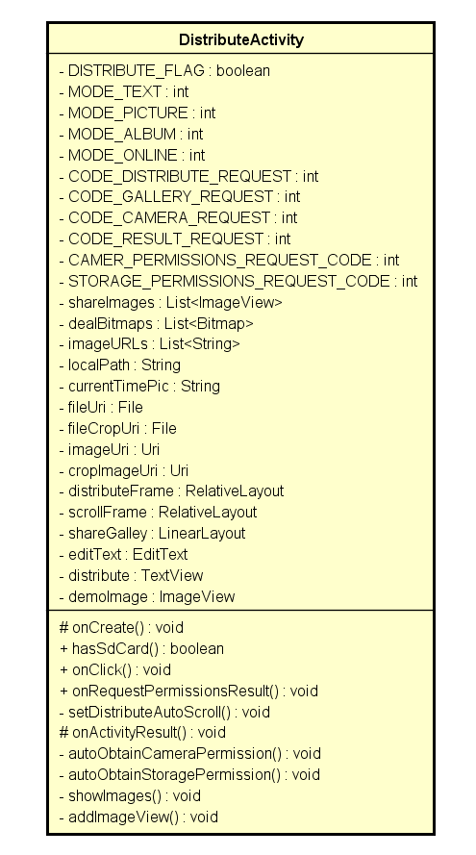
关键属性含义：
DISTRIBUTE_FLAG---是否发帖标志
MODE_TEXT---纯文本编辑模式
MODE_PICTURE---图文编辑模式
fileUri---媒体文件（主要是图片，包含所在路径与名字）
fileCropUri---裁剪后的媒体文件（包含所在路径与名字）
imageUri---用于访问系统图片文件的Uri对象
cropImageUri—用于访问裁剪后系统图片文件的Uri对象
distributeFrame---编辑帖子的框架
scrollFrame---可滑动框架（用于解决内容过多）
shareGalley---防置由拍摄或从相册选中的图片栏
editText---编辑文本控件
主要方法作用：
hasSdCard()---判断手机是否有SD卡
onRequestPermissionsResult()---获取访问媒体文件与拍摄权限
setDistributeAutoScroll()---设置发帖框架自动向上滑动
onActivityResult()---处理访问相册、拍摄照片、以及裁剪后的逻辑
autoObatinCameraPermission()---自动获取相机权限
autoObtainStoragePermission()---自动获取访问存储设备权限（用于获取媒体权限）
showImages()---显示图片
addImageView()---增加一张存放图片的视图

这里主要描述DistributeActivity如何将获取的照片图片添加至编辑界面，首先在onRequestPermissionResult()方法中调用autoObtainCameraPermission()与autoObtainStoragePermission方法获取调用相机与访问SD卡与系统内存的权限，成功获取后在onActivity方法中调用PhotoUtils工具类提供的takePicture、getPath、cropImageUri方法进行拍照、获取图片路径、对图片裁剪等操作，最后在调用addImageView与showImages方法将刚刚处理的图片加入编辑视图。

PhotoUtils工具类的主要方法如下：
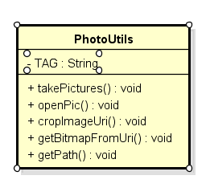
方法作用：
takePictures()---拍摄照片
openPic()---打开相册
cropImageUri()---裁剪图片
getBitmapFromUri()---由Uri对象生成Android—Bitmap位图对象
getPath()---获取媒体文件路径

首页评论所用的实体类主要为CommentDetailBean，其属性与方法如下：
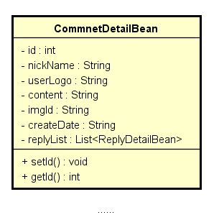
属性说明：
id---用户id
nickName---昵称
userLogo---用户头像
content---帖子内容
imgId---帖子图片
createDate---创建日期
replyList---回复列表
方法作用：
setXxx()---设置属性值
getXxx()---获取属性值
首页评论的活动如下：
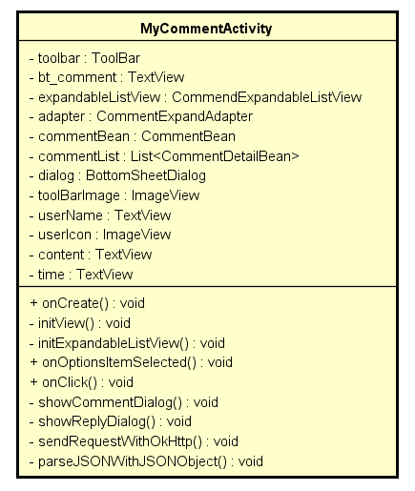
属性说明：
toolbar --- 帖子标题栏
bt_comment --- 底部评论
expandableListView --- 可伸缩的回复列表
adapter --- 可伸缩列表的适配器
commentBean --- 评论的简化形式Bean
commentList --- 评论详情列表
dialog --- 底部评论对话框，可输入文字发表评论
toolBarImage --- 标题栏图片
username --- 发帖用户名
userIcon --- 发帖用户图标
content --- 发帖文字内容
time --- 发帖时间
关键方法作用：
initExpandableListView() --- 用于初始化评论列表
onOptionsItemSelected() --- 设置评论列表项被选中的响应事件
showReplyDialog() --- 显示回复对话框
sendRequestWithOkHttp() --- 发送获取评论数据的网络请求
parseJSONWithJSONObject() --- 通过JSONObject解析Json字符串

进吧模块：
进吧界面的实体类主要为：RecentBar。
其主要字段属性与方法见下图：
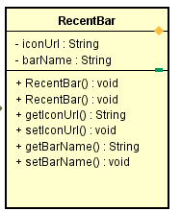
属性含义：
iconUrl-图标的字符串形式显示
barName-图标名称
方法作用：
public RecentBar(String iconUrl, String barName)-构造函数
public String getIconUrl()-读取图标字符串
public void setIconUrl(String iconUrl)-设置图标字符串
public String getBarName()-读取吧名
public void setBarName(String barName)-设置吧名

进吧界面的实体类主要为：MyFocus。
其主要字段属性与方法见下图：
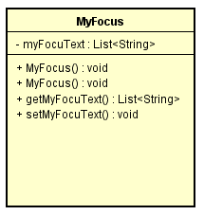
属性含义：
myFocuText-我关注的吧吧名
方法作用：
public MyFocus()-构造函数
public MyFocus(List<String> myFocuText)-构造函数
public List<String> getMyFocuText()-读取吧名列表
public void setMyFocuText(List<String> myFocuText)-设置吧名列表

进吧界面基于线性布局LinearLayout,该类的主要属性和方法如下：
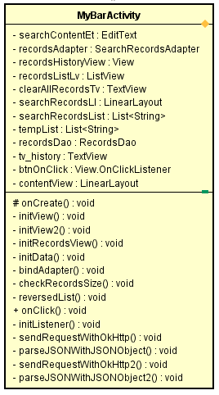
属性含义：
searchContentEt-搜索内容编辑文本
recordsAdapter-搜索记录适配器
recordsHistoryView-历史记录视图
recordsListLv-记录列表
clearAllRecordsTv-清除所有历史记录
searchRecordsLl-搜索记录列表布局
searchRecordsList-搜索记录列表
tempList-临时列表
recordsDao-数据库
tv_history-搜索历史文本框
btnOnClick -Button视图
contentView;-我关注的吧的视图
方法说明：
protected void onCreate(Bundle savedInstanceState)-消息响应函数
private void initView()-初始化视图
private void initView2()-初始化我关注的吧界面按钮
private void initRecordsView()-初始化搜索历史记录
private void initData()-初始化数据
private void bindAdapter()-捆绑适配器
private void checkRecordsSize()-检查历史搜索记录栏是否有记录
private void reversedList()-颠倒list顺序，用户输入的信息会从上依次往下显示
public void onClick(View v)-事件监听器,按键响应
private void initListener()-清除历史按钮设置监听器,搜索内容编辑文本设置监听器
private void sendRequestWithOkHttp()-发送Http请求
private void parseJSONWithJSONObject(String jsonData)-JSON封装解析

进吧数据操作基于搜索记录操作类RecordsDao,其类的主要属性和方法如下：
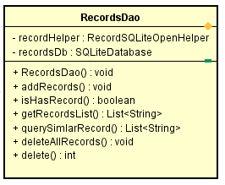
属性定义：
recordHelper-打开帮助类
recordsDb-SQLite数据库
方法作用：
public void addRecords(String record)-向数据库中添加用户输入的数据
public boolean isHasRecord(String record) -判断是否存在该搜索记录
public List<String> getRecordsList()-获取全部搜索记录
public List<String> querySimlarRecord(String record)-进行模糊查询，与该搜索记录相匹配的数据中的列表
public void deleteAllRecords()-清空数据库中所有记录
public int delete(int _id)-删除指定数据库中的某条记录

进吧搜索记录操作类基于搜索记录帮助类RecordSQLiteOpenHelper,其类的主要属性和方法如下：

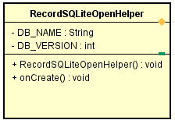
属性定义：
DB_NAME="temp.db"- 数据库名称
DB_VERSION=1-数据库版本
方法作用：
public RecordSQLiteOpenHelper(Context context)-构造数据库函数
public void onCreate(SQLiteDatabase db) -创建历史搜索记录表

进吧搜索记录操作类基于搜索历史记录适配器,其类的主要属性和方法如下：
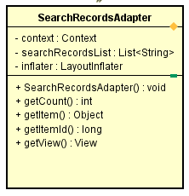

属性定义：
context-搜索历史适配器上下文
searchRecordsList-搜索记录列表
inflater-动态载入界面
方法作用：
public SearchRecordsAdapter(Context context,List<String> searchRecordsList)-构造函数
public int getCount()-返回数据库中历史记录的条数
public Object getItem(int position)-得到数据库中已存在的数据
public long getItemId(int position)-记录所在数据库中的位置
public View getView(int position, View convertView, ViewGroup parent)-用来获得指定位置要显示的View

ImageUtil工具类的主要方法如下：
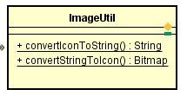
方法作用：
public static String convertIconToString(Bitmap bitmap)-bmp 转成String
public static Bitmap convertStringToIcon(String st)-String 转成bitmap

消息模块：
说明：该模块方法的参数都省略。
消息模块主要的实体类有ReceiveMsgBean,TalkMessageBean，其属性字段如下。
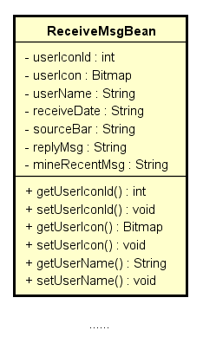
属性说明：
userIconId---用户图标ID
userIcon---用户图标
username---用户姓名
receiveDate---接收日期
sourceBar---回复源头（即用户曾经留言过的吧）
replyMsg---回复的信息
mineRecentMsg---用户曾经在某个吧的留言

方法说明：
setXxx()---设置某属性值
getXxx()---获取某属性值
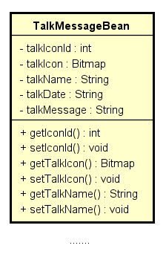
属性说明：
talkIconId---聊天资源图标ID
talkIcon---聊天资源图标的Android Bitmap位图对象
talkName---聊天名称
talkDate---聊天日期
talkMessage---最新聊天消息

方法作用：
setXxx()---设置某属性值
getXxx()---获取某属性值

掌管消息模块的框架碎片类为MessageBodyFragment，其属性和方法如下：
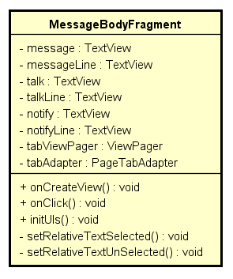
属性说明：
message---标题消息文字
messageLine---标题消息文字下滑线
talk---标题聊天文字
talkLine---标题聊天文字下滑线
notify---标题提醒文字
notifyLine---标题提醒文字下滑线
tabViewPager---换页器（用于左右切换UI视图）
tabAdapter---换页适配器（封装切换界面UI变化的逻辑）
方法说明：
onCreateView()---创建由XML构建的UI视图
onClick()---设置UI控件的点击响应事件逻辑
initUIs()---初始化UI控件
setRelativeTextSelected()---设置标题文字下滑线选中
setRelativeTextUnSelected()---设置标题文字下划线去除

负责消息模块不同消息内容显示的具体碎片类为：MessageFragment，其属性和字段如下：
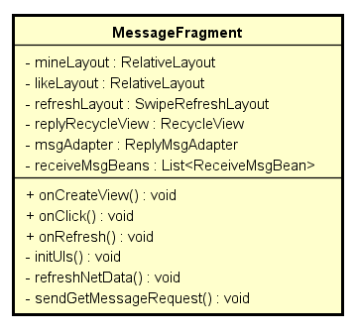
属性说明：
mineLayout---消息模块的“我的”框架
likeLayout---消息模块的“喜欢”框架
refreshLayout---用于刷新消息的框架
replyRecycleView---用于显示收到消息的循环视图
msgAdapter---消息视图的适配器
receiveMsgBeans---收到的消息列表

方法作用：
onCreateView()---
onClick()---
onRefresh()---封装了处理刷新事件的逻辑
initUIs()---初始化UI控件
refreshNetData()---刷新获取收到的最新消息数据
sendGetMessageRequest()---发送获取信息的请求与refreshNetData()方法配合使用

这里补充说明换页用到的适配器类PageTabAdapter:
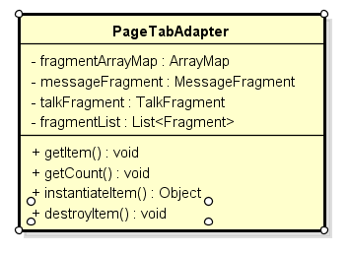
属性说明：
fragmentArrayMap---识别碎片的数组映射
messageFragment---消息碎片
talkFragment---聊天碎片
fragmentList---碎片列表和fragmentArrayMap一样用于碎片切换
方法作用：
getItem()---获取第i个位置的碎片
getCount()---获取碎片数量
instantiateItem()---立即初始化某碎片
destroyItem()---销毁某碎片

我的模块：
用户短信登录界面的实体类为：PhoneLoginActivity
其主要字段属性与方法见下图：
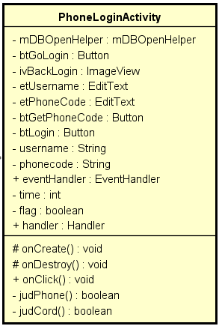
属性含义：
mDBOpenHelper-工具类
btGoLogin-跳转默认登录页面按钮
ivBackLogin-跳转账号密码登录页面按钮
etUsername-电话号码输入栏
btGetPhoneCode-获取短信验证码按钮
btLogin-登录按钮
username-保存电话号码字符串
phonecode-保存短信验证码字符串
eventHandler-发送短信事件处理器
time-获取短信验证码倒计时
flag-出错的标志
handler-分发Message对象到主线程中处理事件
方法作用：
protected void onCreate(Bundle savedInstanceState)-初始化
protected void onDestroy()-销毁回调监听接口
public void onClick(View view)-跳转账号密码登录页面功能和短信验证码登录功能
private boolean judPhone()-判断电话号码正确性
private boolean judCord()-判断验证码格式正确性

用户账号注册界面的实体类为：RegisterActivity
其主要字段属性与方法见下图：
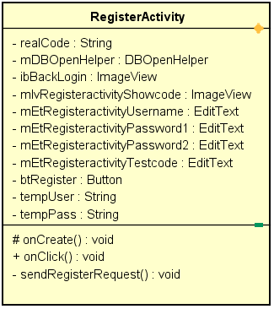
属性含义：
realCode-存储验证码
mDBOpenHelper-工具类
ibBackLogin-返回登录按钮
mIvRegisteractivityShowcode-显示验证码
mEtRegisteractivityUsername-用户名输入框
mEtRegisteractivityPassword1-密码输入框
mEtRegisteractivityPassword2-确认密码输入框
mEtRegisteractivityTestcode-验证码输入框
btRegister-注册按钮
tempUser-用户名
tempPass-密码
方法作用：
protected void onCreate(Bundle savedInstanceState)-初始化
public void onClick(View view)-跳转账号密码登录页面功能、注册功能和切换随机验证码功能
private void sendRegisterRequest(String userName, String password)-实现注册账号

用户“我的”界面的实体类为：MyActivity
其主要字段属性与方法见下图：
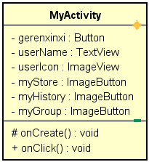
属性含义：
gerenxinxi-进入个人信息的按钮
userName-用户名
userIcon-头像
myStore-发帖
myHistory-浏览历史
myGroup-群组
方法作用：
protected void onCreate(Bundle savedInstanceState)-初始化
public void onClick(View view)-进入相应的信息界面

用户个人信息界面的实体类为：MypageActivity
其主要字段属性与方法见下图：
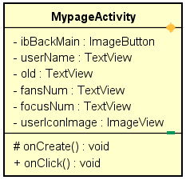
属性含义：
ibBackMain-返回‘我的’页面按钮
userName-用户名
old-吧龄
fansNum-粉丝数量
focusNum-关注数
userIconImage-头像
方法作用：
protected void onCreate(Bundle savedInstanceState)-初始化
public void onClick(View view)-返回到‘我的’页面

用户的增删改查界面的实体类为：SQLiteOpenHelper
其主要字段属性与方法见下图：
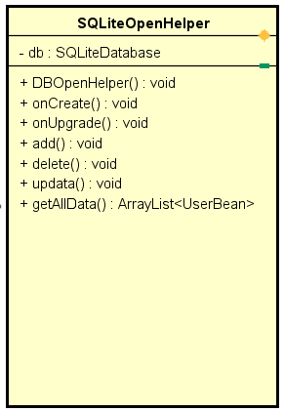
属性含义：
db-数据库名称
方法作用：
public DBOpenHelper(Context context)-读取表
public void onCreate(SQLiteDatabase db)-创建表
public void onUpgrade(SQLiteDatabase db, int oldVersion, int newVersion)-判断表是否存在
public void add(String name,String password)-增加用户
public void delete(String name,String password)-删除用户
public void updata(String password)-改密码
public ArrayList<UserBean> getAllData()-查询表内所有内容

生成随即验证码的实体类为：Code
其主要字段属性与方法见下图：
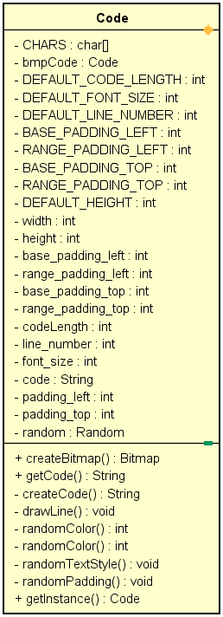
属性含义：
CHARS-验证码库
bmpCode-随机验证码
DEFAULT_CODE_LENGTH-验证码默认随机数的个数
DEFAULT_FONT_SIZE-默认字体大小
DEFAULT_LINE_NUMBER-默认线条的条数
BASE_PADDING_LEFT-padding值
RANGE_PADDING_LEFT-padding值
DEFAULT_WIDTH-验证码的默认宽
DEFAULT_HEIGHT-验证码的默认高
code-储存随机验证码字符串
padding_left, padding_top-padding值
random-随机数
方法作用：
public static Code getInstance()-返回随机验证码
public Bitmap createBitmap()-画验证码图片
public String getCode()-获得验证码
private String createCode()-生成随机验证码
private void drawLine(Canvas canvas, Paint paint)-画干扰线
private int randomColor()-生成随机颜色
private int randomColor(int rate)-设置颜色
private void randomTextStyle(Paint paint)-随机生成文字样式，颜色，粗细，倾斜度
private void randomPadding()-随机生成padding值

发帖流程顺序图：
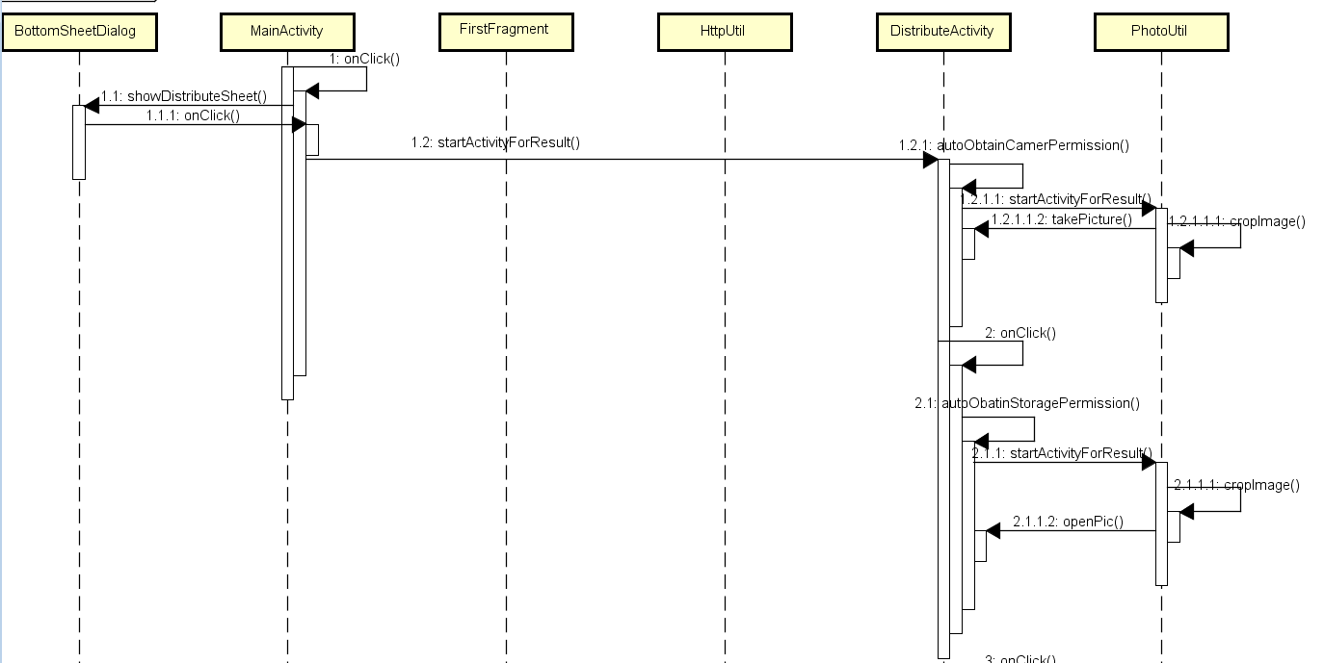

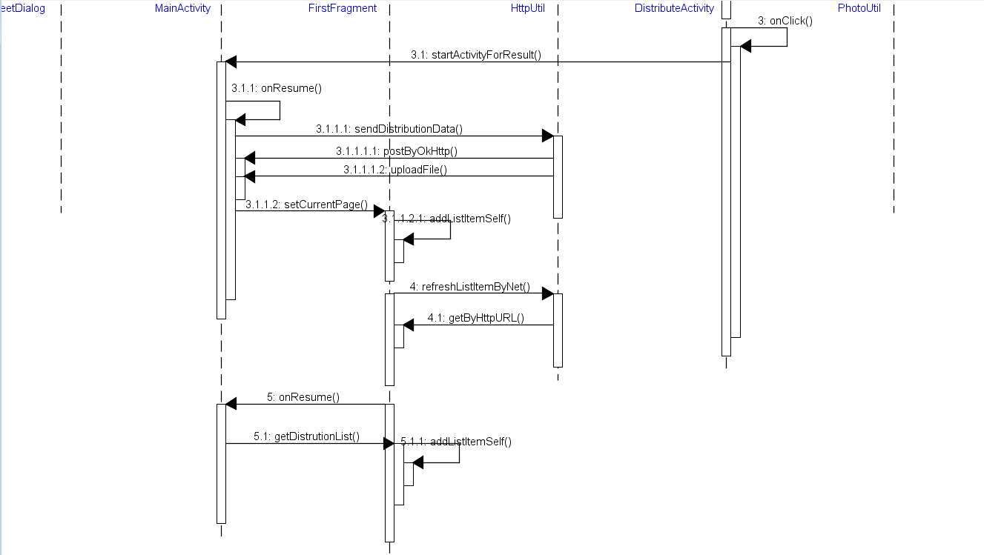

数据设计
数据库主要表结构如下：

用户表（user）
字段（用户id、用户名、密码、电话号码、头像图标地址、邮箱、吧龄、粉丝数、关注数）
主要用于用户信息的保存和提取。

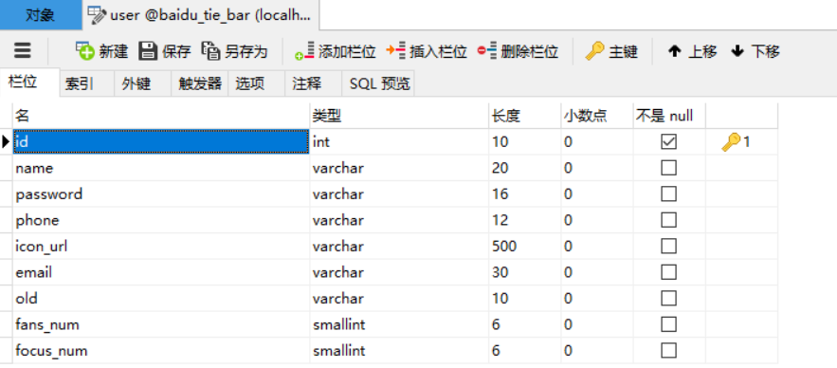

吧表（bar）
字段（吧id、吧名、吧图标地址、吧等级、描述、粉丝数）

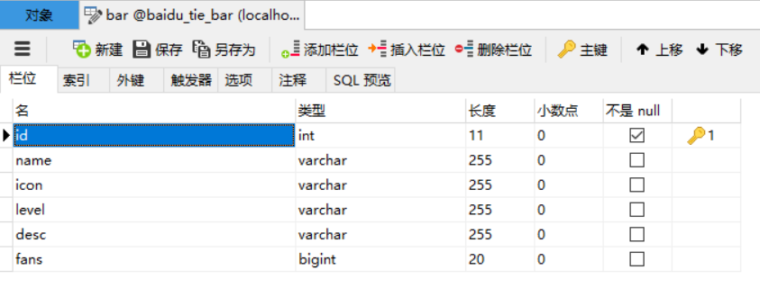
主要用于吧信息存储和提取。

帖子表（sheet）
字段（帖子id、发帖用户名、发帖用户图标、发帖日期、发帖标题、发帖内容、分享数、评论数、点赞数、吧id、发帖用户id）
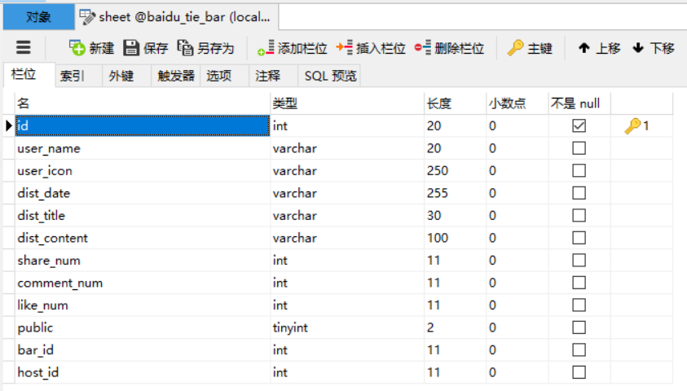
存储了用于显示帖子信息的重要数据，是本App的核心表。

贴子附带图片表（sheet_image）
字段（附带图片id、帖子id、图片所在服务器地址）
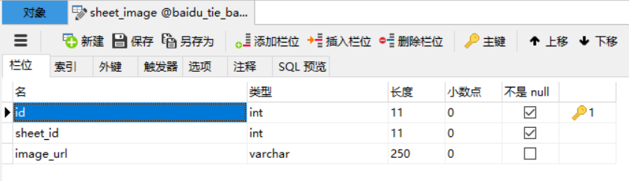
该表主要存储帖子附带的图片信息，另外建一张是为了方便处理附带多张图片的情况。

帖子评论表（sheet_comment）
字段（评论id、帖子id、用户id、评论）
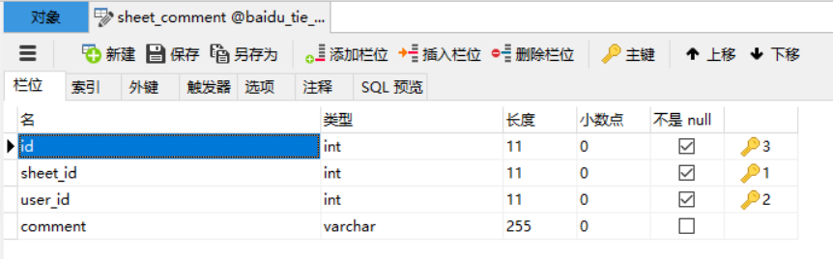
用于记录辅助记录一个帖子下的评论信息。

消息表（message）
字段（消息id、接受者id、发送者id、源消息、回复消息、姓名、头标地址、来源吧、接收日期）
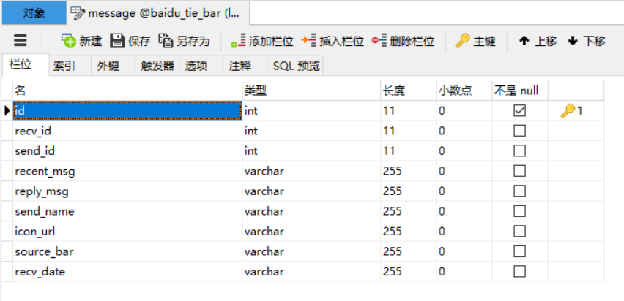
用于存储他人回复的消息、即回复源头、日期等详细信息。

系统部署
百度贴吧运行依赖于安卓手机端与PC服务器端，部署图如下：
其中服务器数据库采用MySQL-JDBC驱动，安卓本地数据库提供SQLite数据库驱动。
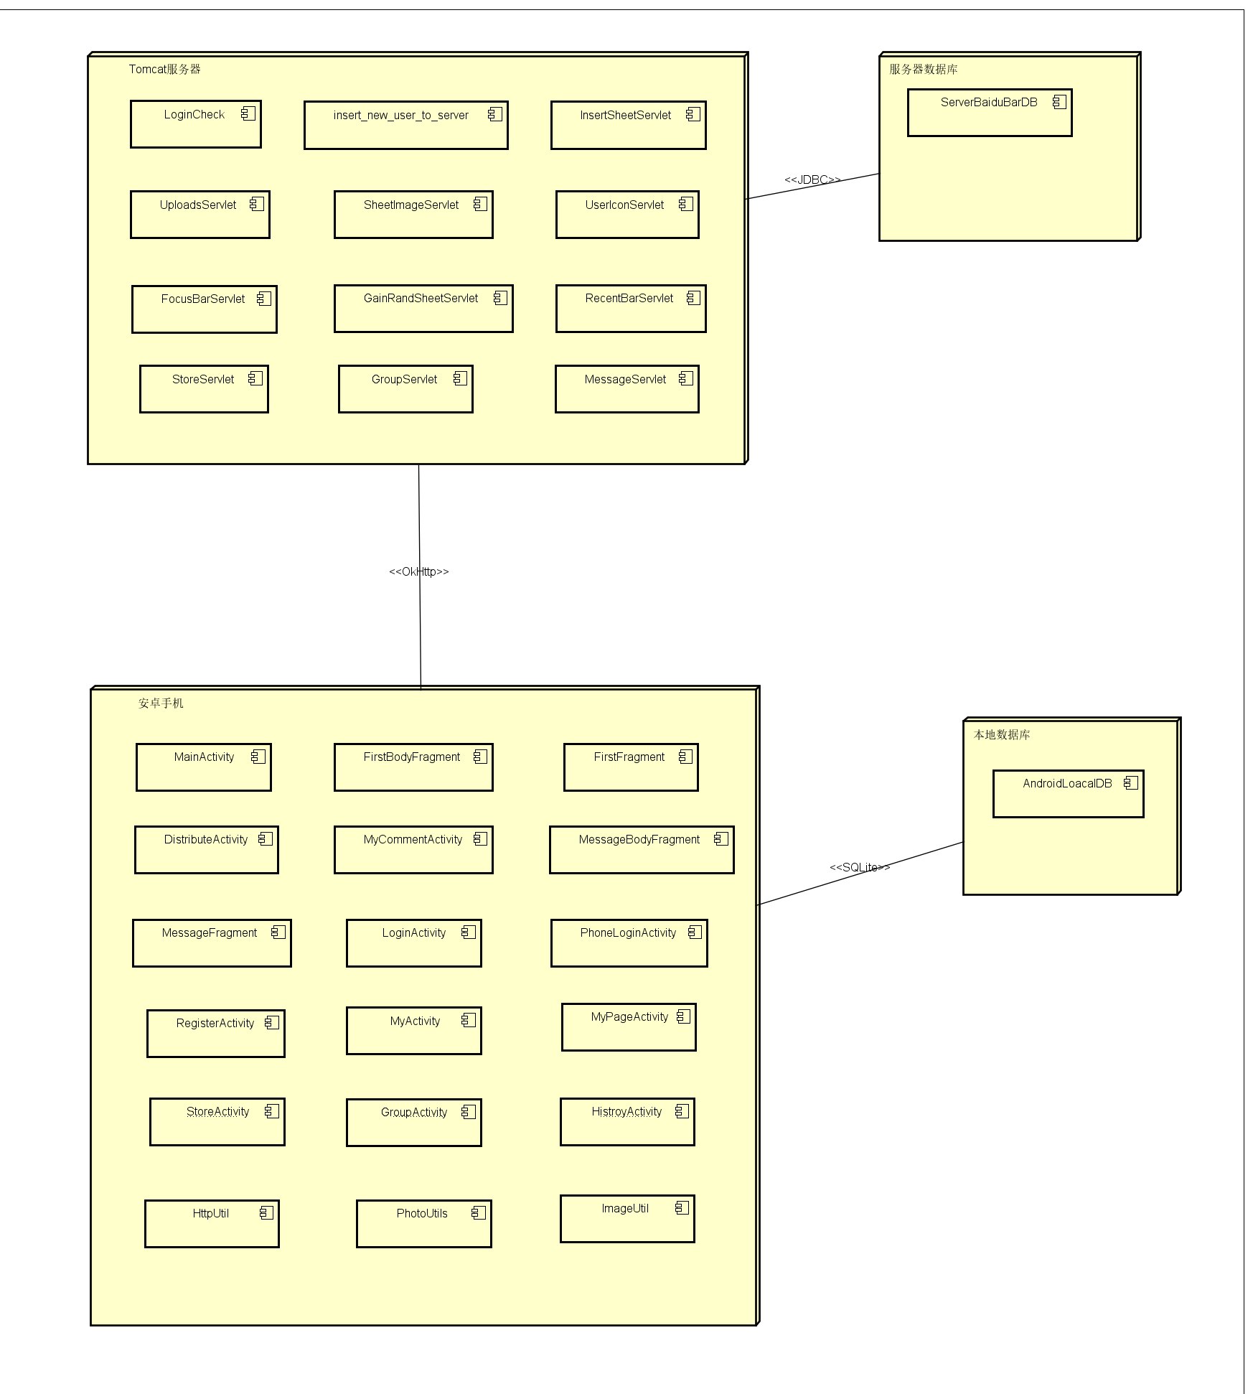
Tomcat服务器：
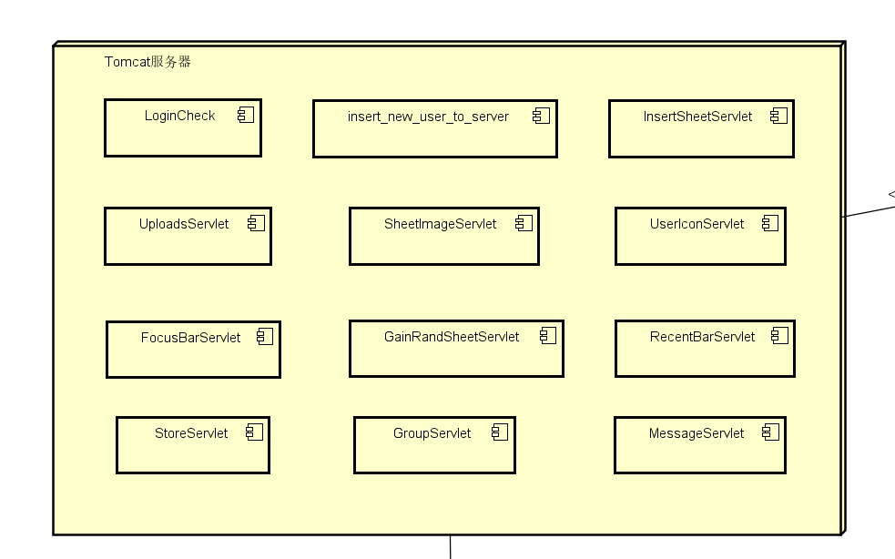
安卓端手机：
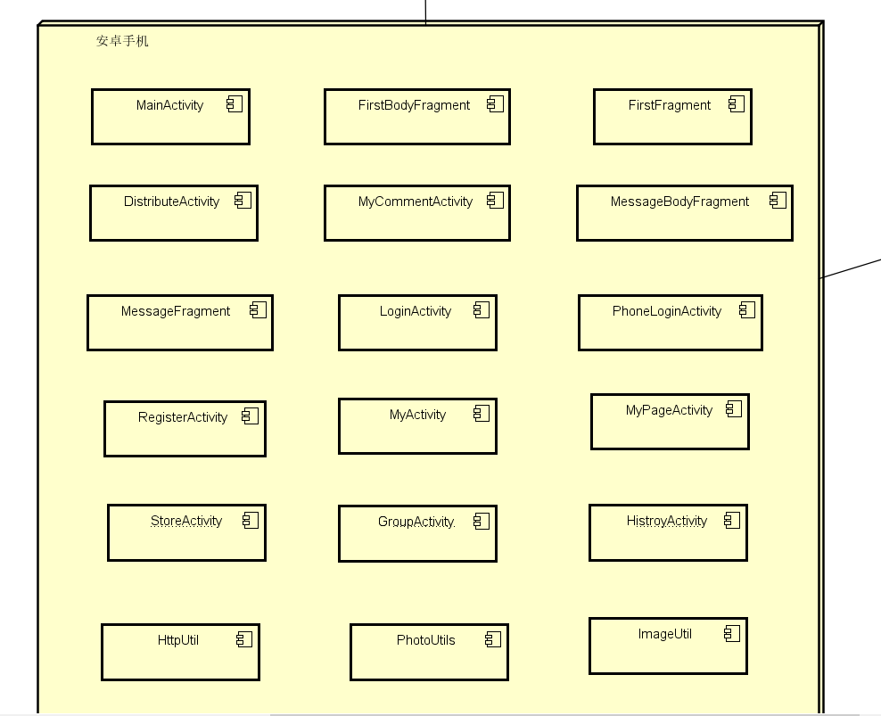
服务器数据库：
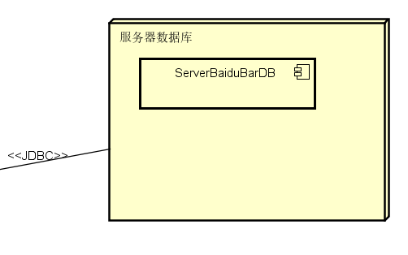

安卓本地数据库：
